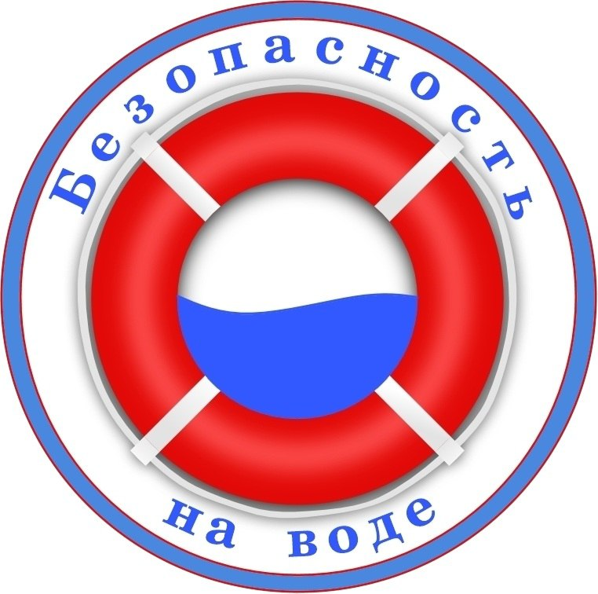

**Памятка для родителей о безопасности детей на водных объектах**

Водоемы являются опасными в любое время года. Летом они опасны при купании и пользовании плавательными средствами. Опасность чаще всего представляют сильное течение (в том числе подводное), глубокие омуты и подводные холодные ключи.

Помните:

• на Вас лежит ответственность за жизнь и здоровье Ваших детей в период летних каникул;

• о недопущении оставления детей без присмотра на воде и вблизи водоемов, а также в иных травмоопасных местах, представляющих угрозу жизни и здоровью детей.

Чтобы избежать непредвиденных ситуаций с детьми, убедительно просим Вас:

•

разрешать купание на водоемах только в установленных местах и в вашем присутствии;

• когда ребенок в воде, не спускайте с него глаз, не отвлекайтесь – подчас минута может обернуться трагедией;

• обязательно объясните детям, что они не должны купаться в одиночку, а также нырять в незнакомом месте;

• взрослый, который присматривает за купающимися детьми, должен сам уметь плавать, оказывать первую помощь;

Не оставляйте детей без присмотра вблизи водоёмов

• Обеспечьте безопасность пребывания детей вблизи водных объектов.

• Не позволяйте играть детям в опасных местах, где они могут упасть в воду.

• Не оставляйте ребенка одного в воде, даже если он находится в спасательном жилете или на него надет спасательный круг.

• Помните, что купание в необорудованных местах опасно для жизни и здоровья ваших детей!

• Обязательно научите ребенка плавать, сделайте его пребывание в воде более безопасным.

• Не оставляйте детей без присмотра вблизи водоёмов, научите ребёнка не бояться звать на помощь, если он попал в беду.

• Не устраивайте во время купания шумные игры на воде и не разрешайте этого детям – это опасно!

• Не поручайте присмотр за детьми при купании старшим братьям, сёстрам и малознакомым людям.

• подплывать близко к проходящим гидроциклам, катерам, весельным лодкам, катамаранам.

Родители, необходимо вовремя объяснить ребенку, что нельзя:

• прыгать в воду с катеров, лодок и других плавательных средств;

• нырять с крутых и высоких берегов;

• купаться в темное время суток;

• купаться в водоёмах с сильным течением;

• долго находится в воде, чтобы не допустить переохлаждения, которое может вызвать судороги, остановку дыхания или потерю сознания;

• плавать на самодельных плотах или других плавательных средствах.

**КАТЕГОРИЧЕСКИ ЗАПРЕЩАЕТСЯ** купание на водных объектах, оборудованных предупреждающими аншлагами!

**«КУПАНИЕ ЗАПРЕЩЕНО!»**

Родители, помните, что безопасность детей зависит от вас:

Помните! Только неукоснительное соблюдение мер безопасного поведения на воде может предупредить беду.